«Дерево из ладошки».

В Заиграевском СРЦН, подведомственном Минсоцзащиты Бурятии, прошло занятие «Дерево – ладошки». В начале занятия с детьми подготовили цветную бумагу, клей, дети сами обводили свои ручки на цветной бумаге, затем вырезали ножницами. Наше волшебное дерево готово. Оно украсило собой нашу раздевалку всем на удивленье. Детки все очень старались, аккуратно вырезали ладошки, все остались довольны своей и коллективной работой.
На занятии мы развивали творческие способности детей, вызывали положительные эмоции у малышей к изобразительной деятельности и ее результатам.

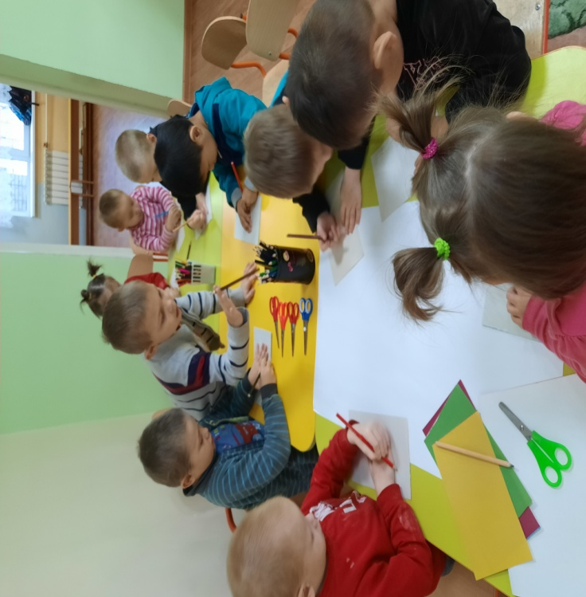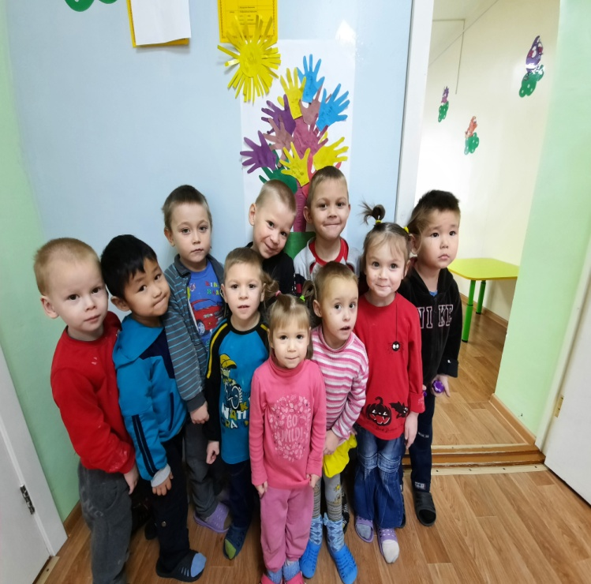

Психолог Гуржапова Б.Г

